安装redis：
1、下载：http://download.redis.io/releases/redis-3.0.0.tar.gz
2、安装gcc
我使用的是Ubuntu16.0.4，安装如下：
sudo apt-get install gcc-4.8 参考地址：download.redis.io/releases/redis-3.0.0.tar.gz
3、 安装
我喜欢将软件安装在/opt目录下，而不是/usr/local/下。
创建redis目录：
cd /opt
sudo mkdir redis
复制redis安装包到这
sudo cp ~/下载/redis-3.0.0.tar.gz /opt/redis
解压：
lxj@Lenovo:/opt/redis$ sudo tar -zxvf redis-3.0.0.tar.gz

编译：
安装到redis目录：
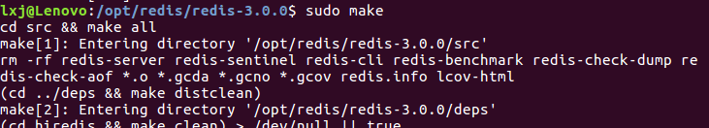
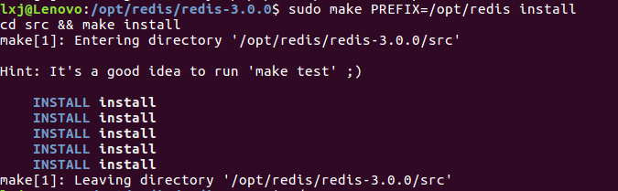
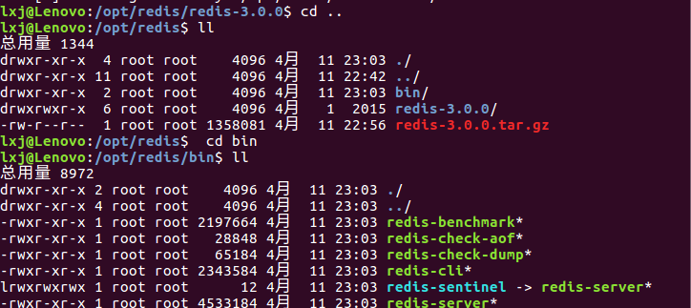

前端启动：
./redis-server
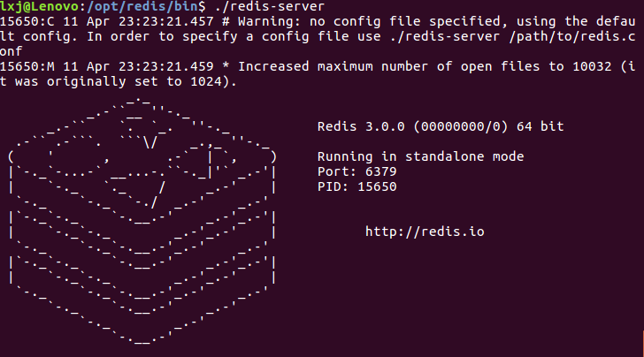
客户端：
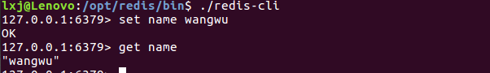
后端启动：
将redis解压文件下的redis.conf 拷贝到bin目录下
lxj@Lenovo:/opt/redis/redis-3.0.0$ sudo cp redis.conf /opt/redis/bin/
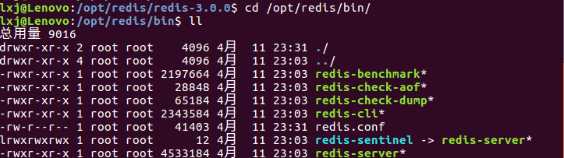
修改redis.conf的权限
lxj@Lenovo:/opt/redis/bin$ chmod 777 redis.conf
编辑将daemonize yes置为yes支持后端启动
后端启动：
lxj@Lenovo:/opt/redis/bin$ ./redis-server redis.conf
查看redis进程：ps -aux|grep redis
关闭：./bin/redis-cli shutdown

